ЗАТВЕРДЖЕНО
Протокол засідання педагогічної ради військової частини А2900
28.08.2025 №7

ОПЕРАЦІЙНА КАРТКА №6/2/2/1т
для проведення заняття з тактичної підготовки (БЗВП)

Навчальне питання:
Дії солдата в районі зосередження. Показ порядку розміщення підрозділу (безпечні відстані, орієнтування в районі зосередження, світло та тепломаскування, маскування ОВТ). Організація безпосередньої та сторожової охорони (показ зразкового окопу (“лисячої нори”), порядок несення служби в секреті, патрулі, черговому підрозділі, на сторожовому посту). Пароль-відгук.

Мета: Довести до військовослужбовців дії солдата в районі зосередження. Показ порядку розміщення підрозділу (безпечні відстані, орієнтування в районі зосередження, світло та тепломаскування, маскування ОВТ). Організація безпосередньої та сторожової охорони (показ зразкового окопу (“лисячої нори”), порядок несення служби в секреті, патрулі, черговому підрозділі, на сторожовому посту). Пароль-відгук.

Час: 45 хвилин.

Матеріальне забезпечення: штатна зброя, спорядження, засоби захисту на кожного військовослужбовця, фліпчарт, канцелярське приладдя, плакат схеми розташування в районі зосередження, комплект ротної НМТБ для проведення занять з тактичної підготовки.

Методичні рекомендації. Заняття проводиться у складі навчального взводу (групи) у формі лекції словесно-наочним методом та повинно в обов’язковому порядку супроводжуватися детальним обговоренням навчальних питань до повного їх засвоєння. Під час проведення теоретичних занять керівник заняття (інструктор) для якісної організації заняття використовує наявні матеріальні засоби: комп’ютер, відеопроектор, екран для відображення інформації; інформаційний та методичний матеріал, фото, відеоматеріали по темі заняття; плакати, слайди, тощо.

ПОРЯДОК ДІЙ
керівника навчальної точки
Дії керівника
З прибуттям підрозділу вказати місце і порядок шикування. Перевірити наявність о/с, зброї, спорядження.
Довести:
- назву навчального місця (точки, нормативу, навчального питання);
- мету навчального питання;
- вимоги безпеки під час заняття.
Коротка розповідь.
Довести:
- порядок дій солдата в районі зосередження.
- порядок розміщення підрозділу (безпечні відстані, орієнтування в районі зосередження, світло та тепломаскування, маскування ОВТ).
- порядок організації безпосередньої та сторожової охорони (показ зразкового окопу (“лисячої нори”),
- порядок несення служби в секреті, патрулі, черговому підрозділі, на сторожовому посту). Пароль-відгук.
Чіткий показ.
Показати:
- порядок розміщення підрозділу (безпечні відстані, орієнтування в районі зосередження, світло та тепломаскування, маскування ОВТ).
- порядок організації безпосередньої та сторожової охорони (показ зразкового окопу (“лисячої нори”),
- порядок несення служби в секреті, патрулі, черговому підрозділі, на сторожовому посту). Пароль-відгук.
Провести усне опитування :
- перевірити правильність засвоєння викладеного матеріалу.
Підведення підсумків.
Вказати:
- характерні недоліки, їх причини та способи усунення;
- позитивні рішення, дії та ін.;
- визначити кращих курсантів та тих, хто діяв гірше;
- довести оцінки о/с (оцінку підрозділу);
- дати завдання на самостійну підготовку.
Поставити завдання на висування до наступного навчального місця.

ДОВІДКОВИЙ МАТЕРІАЛ
ДО ОПЕРАЦІЙНОЇ КАРТКИ №6/2/2/1т
для проведення заняття з тактичної підготовки (БЗВП)

Розташування на місці – організоване розміщення підрозділів у визначеному районі зосередження, у вихідному районі, районі відпочинку, вихідному районі для десантування, базовому районі (таборі) та в інших визначених районах з метою підготовки до бою (бій), або відновлення боєздатності після бою. Взвод (відділення) розташовується на місці, як правило у складі роти (взводу).
Райони для розташування на місці взводу (відділенню) визначаються вздовж (в напрямку) маршруту можливого висування. Схема розташування десантно-штурмового взводу в районі зосередження (додаток 11).
Місце розташування взводу (відділення) повинне забезпечувати розосереджене і приховане розміщення особового складу та ОВТ, зручні умови розміщення і відпочинку особового складу, швидкий збір і переміщення в інший район, виконання заходів щодо підготовки до бою (дій), перевезення, захист від засобів ураження і розвідки противника, проведення маневру підрозділом, сприятливі умови в санітарно-епідемічному відношенні.
Місця розміщення особового складу і бойової техніки ретельно маскуються, очищаються від хмизу, сухої трави та інших легкозапалювальних матеріалів.
Особовому складу забороняється розведення багать, кидати (лишати) недопалки, залишати рештки їжі та сміття, що свідчать про перебування підрозділу і несуть демаскуючий характер, пересуватися без дозволу командира взводу та в нічний час використовувати ліхтарі і засоби освітлення. Пересування у районі розташування обмежується, у разі потреби здійснюється тільки за встановленими напрямками командира взводу.
Відпочинок і обігрів особового складу організовуються у складі взводу (відділення) у наметах (бліндажах), пунктах обігріву, укриттях із тентів бойових машин, також використовуються спальні мішки і ковдри. В умовах суворої зими або тривалої непогоди взвод (відділення) може розташовуватися у населеному пункті. У цьому випадку взводу (відділенню) для розташування виділяється, якщо можливо, один будинок або споруда. З метою маскування, опалювання приміщень проводиться тільки у нічний час (в умовах обмеженої видимості), при цьому проводяться заходи світлового маскування. Вхід в будинок та вікна перекриваються мішками з піском або землею з метою надійного захисту особового складу від застосування противником стрілецької зброї та гранатометів. При розташуванні особового складу в будівлі, в обов’язковому порядку обладнуються бліндажі або укриття для захисту особового складу при застосуванні противником артилерії, також з цією метою може використовуватись підвал будівлі.
Під час розташування на місці взвод (відділення) повинен перебувати у постійній готовності до відбиття нападу наземного і повітряного противника, знищення його ДРГ та НЗФ.
У кожному підрозділі організовується безпосередня охорона, яка здійснюється спостерігачами, у нічний час секретами і добовим нарядом.
Для негайного відбиття нападу противника призначаються чергові вогневі засоби.

Для захисту особового в районах розміщення підрозділів:
кожний військовослужбовець повинен обладнати свій особистий окоп, в який він може сховатися при несподіваному обстрілу.
обов'язково обладнуються перекриті щілини на відділення, які виготовляються з лісоматеріалу (кругляк 10-15 см) у 2 накати з земляною подушкою не менше 50 см.
на відкритих ділянках місцевості для обладнання сховища доцільно використовувати мішки з піском, лише у крайніх випадках ящики від снарядів (при обстрілі противником залізне обладнання ящика (кутники, замки, завіси) розлітається у різні боки та наносить поранення особовому складу) використовуючи сумісно з земляними мішками, при цьому вхід в перекриту щілину обладнується зігзагообразно.
На блокпостах укриття, якщо це асфальт, можна обладнувати під дорожнім покриттям використовуючи бетонні блоки для захисту входу.
Якщо для захисту особового складу використовується бетонні плити, обов'язково насипати земляну "подушку", краще комбіновану з мішками товщиною не менше 1 м.

Загальні рекомендації по захисту особового складу та техніки:
виставлення постів візуального спостереження на домінуючих висотах, дахах житлових будинків, підвалах, водонапірних баштах на відстані 4-5 км від опорного пункту (району зосередження);
розосередження підрозділів та техніки на максимально можливі відстані в залежності від зайнятого району, місцевості та обстановки, яка склалася (можливість охорони та самооборони);
призначати чергові транспортні засоби для евакуації особового складу та пошкодженої техніки в район збору;
розміщення базових таборів (блок-постів) здійснювати поблизу населених пунктів;
ротний боєкомплект зберігати окремо від особового складу та техніки в окопах (рекомендується облаштовувати декілька місць для зберігання боєприпасів);
проведення заходів введення противника в оману:
– обладнання хибних опорних пунктів ( вогневих позицій, техніки);
– надання противнику завчасно неправдивих даних про розташування своїх військ, часові показники, маршрути переміщення в нові райони розташування використовуючи засоби зв’язку (мобільні телефони, засоби радіо-, та проводового зв’язку) та можливості агентури (місцевого населення налаштованого надавати допомогу);
– не систематичне здійснення виходу визначених груп техніки із опорного пункту (району зосередження);
заборона використання відкритого зв’язку та мобільних телефонів, використання закритих каналів зв’язку та шифрованого (скремблерованого) транкінгового радіозв’язку;
в залежності від задач та обстановки, що склалася обладнання декількох районів зосередження та постійна не систематична їх зміна;
використання розвідувальних груп на відстані до 5 км від опорного пункту (району зосередження);
розміщення особового складу та техніки на зворотних схилах пагорбів;
морально загартовувати особовий склад, проводити постійні тренування випадків вогневих нальотів засобами противника з практичним відпрацюванням різних ввідних;
при появі БПЛА вогневе ураження проводити черговими силами та засобами і лише з тимчасових вогневих позицій з метою виключення демаскування основних вогневих позицій.
Взвод (відділення) на місці, розташовуються розосереджено в залежності від умов місцевості, уздовж маршруту висування, використовуючи захисні та маскувальні властивості місцевості (різні канави, ями, зворотні схили висот, насипи, виїмки, яри).
Район розташування складається з місць розташування відділень, місць БМД (БТР), КСП, місць розміщення запасу боєприпасів.
Відділення розташовується в місцях, які вказані командиром взводу, на відстані 25-50 м одне від іншого. БМД (БТР) розташовується під кронами дерев, у ярах, у радіолокаційній тіні від місцевих предметів на відстані до 100 м один від одного.
Для БМД (БТР) обладнуються окопи, для екіпажів – укриття, для особового складу відділень – щілини.
Командир взводу розташовується на КСП у такому місці, звідки зручніше керувати підлеглими, спостерігати за місцевістю і сигналами командира роти.
Місце розміщення запасу боєприпасів взводу обладнується на відстані до 50 м від КСП взводу.
Ходи сполучення відриваються від місць відділень до окопів для БМД (БТР), КСП командира взводу, укриттів для особового складу і боєприпасів.
Ходи сполучення при нападі противника зобов’язані забезпечувати прихований маневр і ведення бою з противником, створення кругової оборони, евакуацію поранених, подачу боєприпасів.

СХЕМА РОЗТАШУВАННЯ ДЕСАНТНО-ШТУРМОВОГО ВЗВОДУ В РАЙОНІ ЗОСЕРЕДЖЕННЯ (варіант)
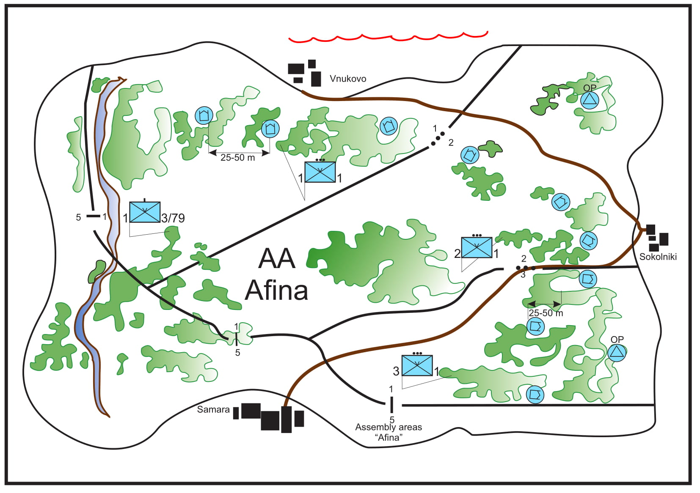
208
Дії у складі головних сил при розташуванні на місці
Розміщуючись на місці, взвод займається обладнанням району, в постійній готовності до відбиття нападу наземного й повітряного противника, знищення його ДРГ і НЗФ, виходу з під удару противника, здійснення маневру до нового району.
При нападі противника на район розташування батальйону (роти), взвод по встановленому сигналу приймає учать у його відбитті.

Дії у сторожовій охороні
Сторожова охорона створюється з метою: не допустити проникнення розвідки противника до підрозділів, які охороняються; завчасно виявити появу наземного і повітряного противника, попередити про нього війська, які охороняються; відбиття (утримання) противника на занятих позиціях до розгортання головних сил. Сторожова охорона здійснюється сторожовими загонами, заставами, постами і секретами.
Для дій в якості сторожової застави взводу вказується смуга охорони шириною до 2 км. У цій смузі застава займає зручний для оборони рубіж і обладнує основні, а при наявності часу й запасні позиції, з яких перекривається вогнем вся смуга охорони. Віддалення рубежу оборони від підрозділів, які охороняються може бути до 5 км.
Для посилення сторожової застави взводу може придавитися протитанкове або гранатометне відділення.
Бойовий порядок взводу складається з бойових порядків відділень, групи управління, підрозділів посилення, які залишаються у безпосередньому підпорядкуванні командира взводу.
Для своєчасного виявлення противника на позиції кожного відділення та БМД (БТР) безперервно ведеться спостереження. У нічний час та в інших умовах обмеженої видимості у взводі організовується підслуховування і ведеться спостереження з використанням приладів нічного бачення. Проміжки між позиціями відділень і фланги прикриваються вогнем.
Сторожовий пост, який призначений для охорони батальйону, що розміщується на місці, або від сторожового загону у складі роти, може бути призначено відділення. Сторожовий пост у складі відділення
займає і обладнує позицію на відстані до 1500 м від підрозділу,
який охороняється, або секрет на прихованих підступах на віддаленні до 400 м.

Секрет у складі бойової групи (2-3 солдати, один з яких старший) приховано займає та обладнує визначене місце і веде безперервне спостереження за наземним та повітряним противником і місцевістю. Старший секрету встановлює порядок спостереження і підтримує зв’язок із командиром взводу.
Секрет несе службу беззмінно протягом встановленого часу скрито, нічим себе не виявляючи, нікого не затримує і не опитує. Про появу одиночних солдатів (цивільних осіб) і груп противника, а також прольоту БПЛА та авіації старший секрету негайно доповідає командиру взводу. При нападі противника на секрет він відкриває вогонь і відходить, продовжуючи вести спостереження. Після закінчення встановленого терміну несення служби або по команді (сигналу) командира особовий склад секрету повертається на сторожову заставу.
Для огляду скритих ділянок місцевості від сторожової охорони можуть висилатися піші дозорні. Для огляду місцевості між позиціями відділень і на відкриті фланги висилаються патрулі.
Патрульні, просуваючись по вказаному маршруту, уважно оглядають навколишні місцеві предмети і складки місцевості в готовності до взаємної підтримки вогнем і діями.
При наближенні невідомих осіб патрульні, приховано розташовуючись, підпускають їх на близьку відстань, після чого старший патрульний вимагає назвати пароль. Осіб, які правильно назвали пароль, не зупиняють, що не знають пароль – патрульні затримують і доставляють командиру взводу. Одиночних солдатів противника патрульні захоплюють в полон або знищують.

Пароль-відгук
На кожну добу дій встановлюються пароль (пропуск і відгук). Пароль повідомляється безпосередньому командиру для організації взаємодії, усно особовому складу охорони і розвідки, а також особам, які посилаються за межі підрозділу, а вночі й у межах розташування свого підрозділу, як варіант:
Варіант 1. На добу визначений пароль “7”, пропуском служить будь-яке число, наприклад число “4”, а відгуком служить число, яке в сумі з пропуском рівнозначне паролю – число “3” (4+3=7).
Варіант 2. Пропуском служить найменування озброєння або техніки, “Кулемет”, а відгуком – назва населеного пункту, що починається з тієї ж букви, що і пропуск, наприклад: “Київ”.
Пароль повідомляється командирам підрозділів роти (взводу), а також особам, які посилаються для передачі усних наказів.
Пропуск запитується у всіх осіб, які проходять через рубіж охорони і пересуваються у розташуванні підрозділу вночі, відгук – в осіб, які здійснюють охорону. Вдень вимагається пароль (пропуск і відгук) тільки у осіб яких не впізнано
Пароль вимовляється тихо. Усі особи, які не знають пароль, затримуються. Затриманих командир взводу направляє під конвоєм до командира, який вислав охорону.

ФОРТИФІКАЦІЙНІ СПОРУДИ
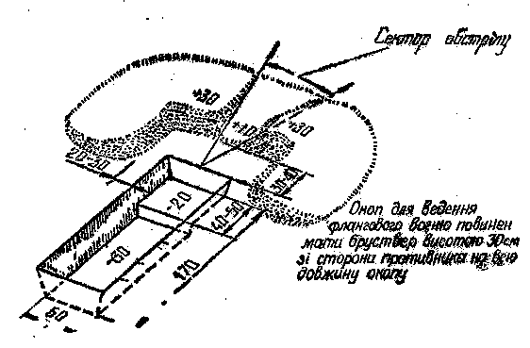
На влаштування окопу за допомогою піхотної лопати потрібно 0,5 люд/год.
Рисунок 27.1 – окоп для стрільби з автомату лежачи
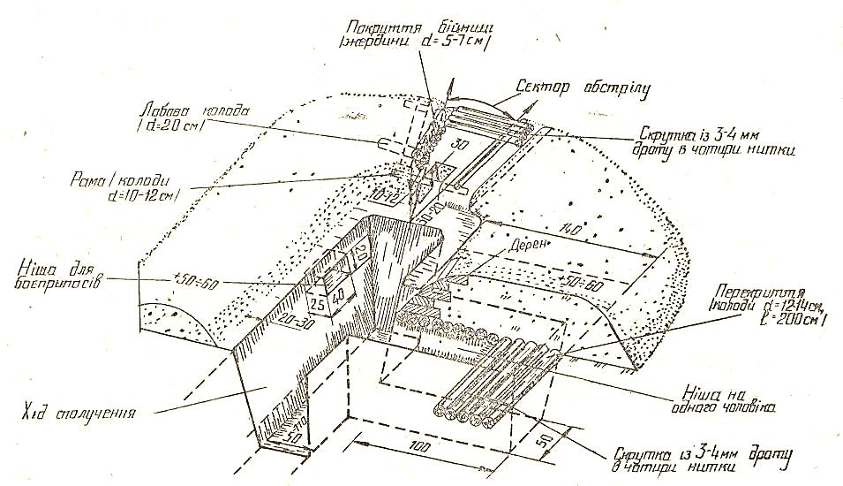

На влаштування окопчика за допомогою піхотної лопати потрібно 10 люд/год. Матеріали: круглий ліс – 0,5 м³, дріт – 3,0 кг.
Рисунок 27.2 – винесений окоп для стрільця з нішею та перекритою бійницею

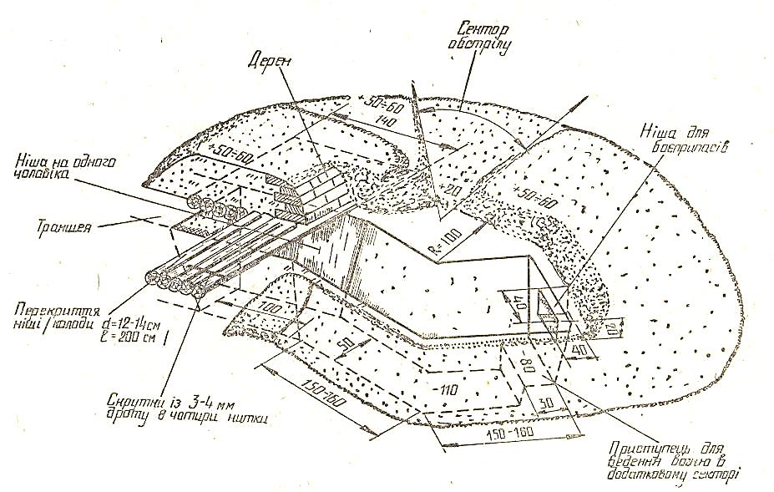

На влаштування окопу за допомогою піхотної лопати потрібно 10 люд/год. Матеріали: круглий ліс – 0,4 м³, дріт – 1,5 кг.
Рисунок 27.3 – окоп для стрільби із кулемету стоячи

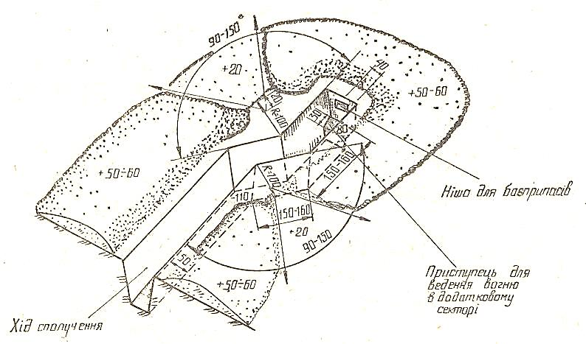

На влаштування окопу за допомогою піхотної лопати потрібно 11 люд/год.
Рисунок 27.4 – винесений окоп з площадкою для стрільби з кулемету

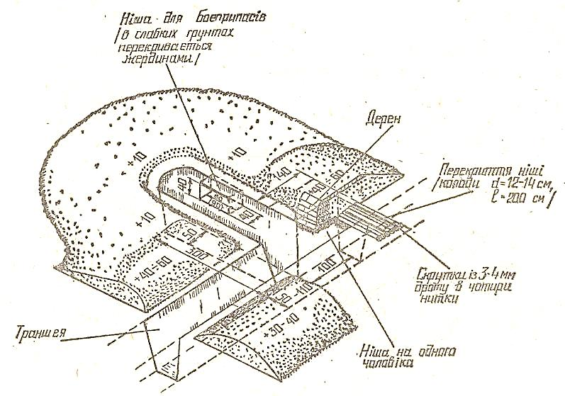
На влаштування окопу потрібно 7 люд/год.
Матеріали: круглий ліс – 0,4 м³, дріт – 1,5 кг.
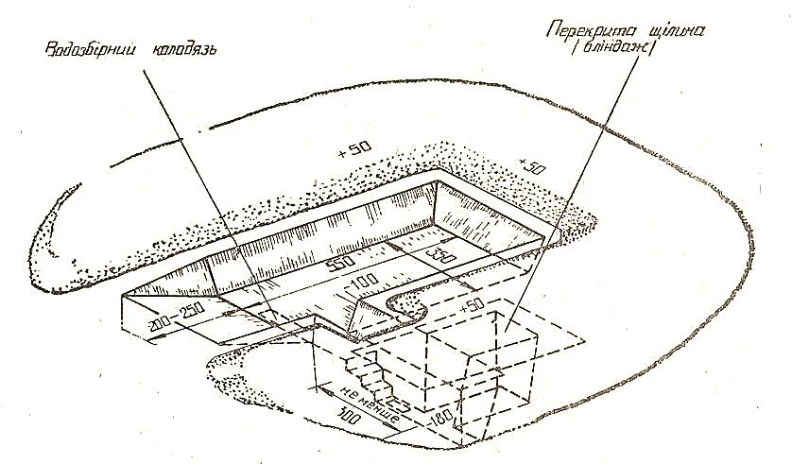
Рисунок 27.5 – окоп для ручного протитанкового гранатомету

На влаштування окопу потрібно 32 люд/год., із застосуванням землерийної машини ПЗМ-2 – 0,3 маш/год. та 8 люд/год. без щілини (бліндажу).
При необхідності ведення вогню зі стрілецьких бійниць машин бруствер у секторі обстрілу повинен бути + 40 см.
Рисунок 27.6 – окоп для БМД з круговим обстрілом

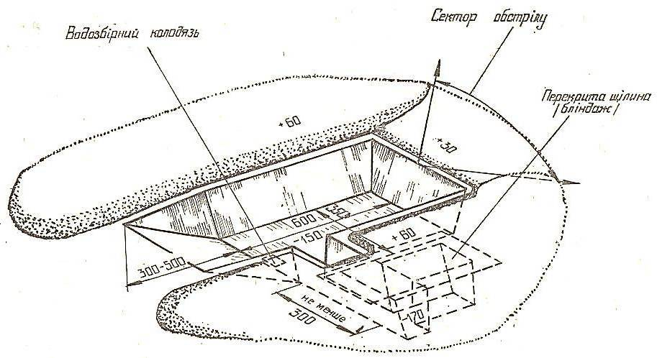
На влаштування окопу потрібно 65 люд/год., із застосуванням землерийної машини ПЗМ-2 – 0,6 маш/год. та 12 люд/год. без щілини (бліндажу).
